
责任编辑：孙文娟
电 话：4009008281-4
编辑邮箱：sunwj@chinaccm.com
地址：北京市朝阳区惠河南街1091号中商联大厦4楼（邮编：100124）

中商网聚丙烯周报
2024.9.6
聚丙烯市场周报目录
一、一周石化企业PP出厂价格及生产情况 3
1.PP出厂价格 3
2.PP出厂价格走势图 15
3.部分石化厂家装置情况 15
二、一周国内PP市场评述 16
1.一周国内PP市场分析及后市预测 16
三、本周国际PP市场报价及走势图 19
1.一周国际PP市场价格汇总表 19
2.国际PP市场价格走势图 19
四、上游动态 20
1.国际原油期货价格走势图 20
2.远东丙烯市场价格 20
3.亚洲丙烯价格走势图 21

一、一周石化企业PP出厂价格及生产情况

1.PP出厂价格
销售公司 | 生产厂家 | 牌号 | 用途 | 涨跌 | 2024/9/5 | 2024/8/29 | 备注
中油东北 | 大庆炼化 | EPS30R | 共聚 | -100 | 7700 | 7800 | 定价
中油东北 | 大庆炼化 | PA-14D | 管材 | - | 8150 | 8150 | 定价
中油东北 | 大庆炼化 | PPB4228 | 管材 | -50 | 7950 | 8000 | 定价
中油东北 | 大庆炼化 | T30S | 拉丝 | -100 | 7600 | 7700 | 定价
中油东北 | 大庆炼化 | T38F | 膜料 | - | - | - | 暂不报价
中油东北 | 大庆石化 | T30S | 拉丝 | -100 | 7550 | 7650 | 定价
中油东北 | 大庆石化 | T38F | 膜料 | -100 | 7550 | 7650 | 定价
中油东北 | 大连石化 | T30S | 拉丝 | -150 | 7550 | 7700 | 定价
中油东北 | 大连石化 | T36F | 阿 | - | - | - | 停产，暂不报价
中油东北 | 大连石化 | Z69S | 纤维 | - | - | - | 暂不报价
中油东北 | 大连西太 | T30S | 拉丝 | -100 | 7600 | 7700 | 定价
中油东北 | 抚顺石化 | T30S | 拉丝 | - | - | - | 暂不报价
中油东北 | 抚顺石化 | T38FE | 膜料 | - | - | - | 暂无报价
中油东北 | 抚顺石化 | Z30S | 纤维 | 50 | 7800 | 7750 | 定价
中油华东 | 大庆炼化 | PPB4228 | 管材 | - | 8100 | 8100 | 定价
中油华东 | 大庆炼化 | Z30S | 纤维 | - | - | - | 挂牌，暂无报价
中油华东 | 大庆石化 | T30S | 拉丝 | - | 7900 | 7900 | 定价
中油华东 | 大庆石化 | T38F | 膜料 | - | - | - | 暂无报价
中油华东 | 独山子石化 | EPS30R | 低融共聚 | - | - | - | 暂无报价
中油华北 | 华北石化 | T28FE | 膜料 | - | - | - | 暂无报价
中油华北 | 华北石化 | T30S | 拉丝 | - | 7700 | 7700 | 定价
中油华北 | 大庆炼化 | PA14D | 管材 | - | 8650 | 8650 | 定价
中油华北 | 大庆炼化 | PPB4228 | 管材 | - | 8400 | 8400 | 定价
中油华北 | 大庆石化 | T30S | 拉丝 | - | - | - | 暂无报价
中油华北 | 大庆石化 | T38F | 膜料 | - | - | - | 挂牌，暂无报价
中油华北 | 独山子石化 | EPS30R | 低熔共聚 | - | 8250 | 8250 | 定价
中油华南 | 兰港 | H9018 | 注塑 | 50 | 8050 | 8000 | 定价
中油华南 | 大庆炼化 | T30S | 拉丝 | - | - | - | z30s，暂无报价
中油华南 | 广西石化 | L5E89 | 拉丝 | 50 | 7700 | 7650 | 定价
中油华南 | 独山子石化 | K8003 | 共聚 | - | - | - | 暂无报价
中油西北 | 兰州石化 | F401 | 拉丝 | - | - | - | 暂无报价
中油西北 | 兰州石化 | T30S | 拉丝 | -100 | 7600 | 7700 | 挂牌
中油西北 | 独山子石化 | EPS30R | 共聚 | - | 8150 | 8150
中油西北 | 独山子石化 | T30S | 拉丝 | - | - | - | 暂无报价
中油西南 | 兰州石化 | SP179 | 汽车专用料（高熔共聚） | 50 | 8200 | 8150 | 定价
中油西南 | 兰州石化 | T30S | 拉丝 | - | 7770 | 7770 | 定价
中油西南 | 兰州石化 | T38F | 膜料 | - | 7820 | 7820 | 定价
中油西南 | 兰港石化 | H9018 | 注塑 | - | 7950 | 7950 | 定价，兰州石化
中油西南 | 大庆炼化 | PA14D | 管材 | - | 8300 | 8300 | 挂牌
中油西南 | 大庆炼化 | V30G | 注塑 | - | - | - | 无价格
中油西南 | 独山子石化 | 0640P | 管材 | - | 8150 | 8150 | 定价
中油西南 | 独山子石化 | EPS30R | 共聚 | -280 | 8200 | 8480
中油西南 | 独山子石化 | F1002B | 膜料 | - | - | - | 暂无报价
中油西南 | 独山子石化 | K8003 | 共聚 | -150 | 8200 | 8350 | 无货
中油西南 | 独山子石化 | S1003 | 拉丝 | - | 7770 | 7770 | 定价
中油西南 | 独山子石化 | T30S | 拉丝 | - | 7770 | 7770 | 定价
中石化销售华东分公司 | 上海石化 | F280/F280S | 膜料 | - | 8050 | 8050 | 石化无价参考F280T
中石化销售华东分公司 | 上海石化 | F800E/F800EDF | 流延膜 | - | 8350 | 8350 | 定价
中石化销售华东分公司 | 上海石化 | FC801MX | CPP膜料 | - | 7950 | 7950 | 定价
中石化销售华东分公司 | 上海石化 | GM1600E | 透明丙 | -100 | 8350 | 8450 | 定价
中石化销售华东分公司 | 上海石化 | M180R | 低熔共聚 | - | 8100 | 8100 | 定价
中石化销售华东分公司 | 上海石化 | M250E | 透明丙 | - | 8450 | 8450 | 定价
中石化销售华东分公司 | 上海石化 | M2600R | 高熔共聚 | - | 8300 | 8300 | 定价
中石化销售华东分公司 | 上海石化 | M700R | 低熔共聚 | - | 8100 | 8100 | 定价
中石化销售华东分公司 | 上海石化 | M800E | 透明丙 | - | 8450 | 8450 | 定价
中石化销售华东分公司 | 上海石化 | T300 | 拉丝 | -150 | 7950 | 8100 | 定价
中石化销售华东分公司 | 上海石化 | Y1600 | 纤维料 | - | - | - | 暂不报价
中石化销售华东分公司 | 上海石化 | Y2600T | 纤维 | - | 8400 | 8400 | 定价
中石化销售华东分公司 | 九江石化 | T30S | 拉丝 | 50 | 7750 | 7700 | 定价
中石化销售华东分公司 | 九江石化 | T36F | 膜料 | - | 7700 | 7700 | 定价
中石化销售华东分公司 | 扬子石化 | C180 | 冷水管材 | - | 8000 | 8000 | 定价
中石化销售华东分公司 | 扬子石化 | F401(PPH-T03-H) | 拉丝 | -100 | 7800 | 7900 | 定价
中石化销售华东分公司 | 扬子石化 | J340(PPB-M02) | 低熔共聚 | -150 | 7800 | 7950 | 定价
中石化销售华东分公司 | 扬子石化 | K8003(PPB-M02-V) | 低熔共聚 | -150 | 7800 | 7950 | 定价
中石化销售华东分公司 | 扬子石化 | K9927 | 低熔共聚 | - | - | - | 暂无报价
中石化销售华东分公司 | 扬子石化 | S1004(PPH-T03) | 拉丝 | - | - | - | 石化已经不产此牌号
中石化销售华东分公司 | 扬子石化 | S700 | 纤维 | -50 | 7850 | 7900 | 定价
中石化销售华东分公司 | 镇海炼化 | EPS30R | 共聚 | - | 7850 | 7850 | M80RHC
中石化销售华东分公司 | 镇海炼化 | M30RH | 共聚 | - | 8000 | 8000 | 定价
中石化销售华东分公司 | 镇海炼化 | T30S | 拉丝 | -50 | 7750 | 7800 | 定价
中石化销售华中分公司 | 中原石化 | T30S(PPH-T03) | 拉丝 | - | 7650 | 7650 | 定价
中石化销售华中分公司 | 延安石化 | T30S | 拉丝 | - | - | - | 暂无报价
中石化销售华中分公司 | 武汉凤凰 | PPH-T03 | 拉丝 | - | - | - | 暂无报价
中石化销售华中分公司 | 武汉石化 | PPH-F03D/F03G | 膜料 | - | - | - | 暂无报价
中石化销售华中分公司 | 武汉石化 | T30S | 拉丝 | - | - | - | 暂无报价
中石化销售华中分公司 | 洛阳石化 | PPH-T03 | 拉丝 | - | 7650 | 7650 | 定价
中石化销售华中分公司 | 湖南长岭 | PPH-F03G | 膜料 | -50 | 7750 | 7800 | 定价
中石化销售华中分公司 | 湖南长岭 | PPH-M17 | 注塑 | - | 7650 | 7650 | 定价
中石化销售华中分公司 | 湖南长岭 | SLPP-200A | 纤维 | - | 7700 | 7700 | 定价
中石化销售华中分公司 | 湖南长盛 | T30S | 拉丝 | 50 | 7700 | 7650 | PPH-T03
中石化销售华中分公司 | 荆门石化 | PPH-F03D | 膜料 | -50 | 7650 | 7700 | 定价
中石化销售华中分公司 | 荆门石化 | PPH-T03 | 拉丝 | - | 7650 | 7650 | 定价
中石化销售华中分公司 | 荆门石化 | Z30S | 纤维 | 50 | 7750 | 7700 | PP-PPH-Y26
中石化销售华中分公司 | 长岭石化 | T30S | 拉丝 | - | 7650 | 7650 | PPH-T03
中石化销售华北分公司 | 中沙石化 | 500N | 注塑 | -50 | 7550 | 7600 | 定价
中石化销售华北分公司 | 中沙石化 | 550J | 拉丝 | -50 | 7550 | 7600 | 定价
中石化销售华北分公司 | 中沙石化 | EP200K | 低熔共聚 | - | 7800 | 7800 | 定价
中石化销售华北分公司 | 中沙石化 | EP300H | 低熔共聚 | - | 7800 | 7800 | 定价
中石化销售华北分公司 | 中沙石化 | EP548RQ | 高熔共聚 | - | 8150 | 8150 | 定价
中石化销售华北分公司 | 天津联合 | EPS30R | 低熔共聚 | -50 | 8150 | 8200 | 定价
中石化销售华北分公司 | 天津联合 | T30S | 拉丝 | -50 | 7600 | 7650 | 定价，PPH-T03
中石化销售华北分公司 | 济南炼厂 | H30S | 无纺 | - | 7800 | 7800 | PPH-Y40
中石化销售华北分公司 | 济南炼厂 | T30S | 拉丝 | -50 | 7600 | 7650 | PPH-T03
中石化销售华北分公司 | 济南炼厂 | T36F | 膜料 | - | - | - | 暂不报价
中石化销售华北分公司 | 济南炼厂 | W28 | 无纺 | - | 7750 | 7750 | PPH-Y26
中石化销售华北分公司 | 济南炼厂 | Z30S | 纤维 | - | 7750 | 7750 | PPH-Y24
中石化销售华北分公司 | 燕山石化 | B1101 | 管材 | -100 | 8950 | 9050 | 定价
中石化销售华北分公司 | 燕山石化 | B4101 | 管材 | -100 | 8600 | 8700
中石化销售华北分公司 | 燕山石化 | B4808 | 透明丙 | - | 8700 | 8700 | 定价
中石化销售华北分公司 | 燕山石化 | B8101 | 管材 | - | 8600 | 8600 | 定价
中石化销售华北分公司 | 燕山石化 | C5608 | 三元共聚 | - | 8800 | 8800 | 定价
中石化销售华北分公司 | 燕山石化 | K1008 | 注塑 | - | 9050 | 9050
中石化销售华北分公司 | 燕山石化 | K4818 | 无规共聚 | - | 9050 | 9050 | 定价
中石化销售华北分公司 | 燕山石化 | K4912 | 医用注射 | - | 8900 | 8900 | 定价
中石化销售华北分公司 | 燕山石化 | K6606 | 低熔共聚 | - | 8700 | 8700 | 定价
中石化销售华北分公司 | 燕山石化 | K7726 | 洗衣机 | - | 8650 | 8650 | 定价
中石化销售华北分公司 | 燕山石化 | K8003 | 低熔共聚 | - | - | - | 暂不报价
中石化销售华北分公司 | 燕山石化 | K8303 | 低熔共聚 | - | 8900 | 8900 | 定价
中石化销售华北分公司 | 燕山石化 | K9026 | 高融共聚 | - | 8750 | 8750 | 定价
中石化销售华北分公司 | 燕山石化 | PPR4220 | 管材 | -100 | 8500 | 8600 | 定价
中石化销售华北分公司 | 燕山石化 | S1003 | 拉丝 | -50 | 7550 | 7600 | 定价
中石化销售华北分公司 | 燕山石化 | T1701 | 土工隔栅专用料 | - | - | - | 暂无报价
中石化销售华北分公司 | 青岛石化 | T30S | 拉丝 | - | 7600 | 7600 | PPH-T03
中石化销售华北分公司 | 青岛石化 | T36F | 膜料 | -50 | 7800 | 7850 | PPH-F03D
中石化销售华北分公司 | 青岛石化 | V30G | 注塑 | -50 | 7550 | 7600 | 定价
中石化销售华北分公司 | 齐鲁石化 | EPS30R | 低熔共聚 | - | 8250 | 8250 | 定价
中石化销售华北分公司 | 齐鲁石化 | EPS30RA | 低熔共聚 | - | 8300 | 8300 | 定价
中石化销售华北分公司 | 齐鲁石化 | PPH-Y40 | 纤维 | - | 7800 | 7800 | 定价
中石化销售华北分公司 | 齐鲁石化 | QP73N | 低熔共聚 | - | - | - | 暂不报价
中石化销售华北分公司 | 齐鲁石化 | QP83N | 专用料（低融） | - | - | - | 暂不报价
中石化销售华北分公司 | 齐鲁石化 | SP179 | 汽车专用料（低熔共聚） | - | 8150 | 8150 | 定价
中石化销售华北分公司 | 齐鲁石化 | T30S | 拉丝 | -50 | 7550 | 7600
中石化销售华北分公司 | 齐鲁石化 | T36F | 膜料 | - | - | - | 暂不报价
中石化销售华南分公司 | 兰州石化 | H9018 | 均聚注塑 | 50 | 8050 | 8000 | 定价
中石化销售华南分公司 | 广州石化 | CJS700 | 注塑 | 50 | 8050 | 8000 | 定价
中石化销售华南分公司 | 广州石化 | CJS800 | 注塑 | - | 7400 | 7400 | 定价
中石化销售华南分公司 | 广州石化 | CS820 | 纺丝 | - | - | - | 定价，暂无报价
中石化销售华南分公司 | 广州石化 | F401 | 拉丝 | - | 7600 | 7600 | PPH-T03-H
中石化销售华南分公司 | 广州石化 | J501/JF501 | 拉丝 | - | 7500 | 7500 | 定价
中石化销售华南分公司 | 广州石化 | J641 | 共聚 | - | 7500 | 7500 | 无货
中石化销售华南分公司 | 广州石化 | K1104 | 拉丝 | - | - | - | 定价，暂无报价
中石化销售华南分公司 | 广州石化 | PPR4220 | 共聚 | - | 8400 | 8400 | 定价，热水管
中石化销售华南分公司 | 广州石化 | S960 | 高熔纤维 | - | 7700 | 7700 | 定价
中石化销售华南分公司 | 海南炼厂 | PPH-F03D | 膜料 | -50 | 7650 | 7700 | 定价
中石化销售华南分公司 | 海南炼厂 | PPH-T03 | 拉丝 | - | 7600 | 7700 | 定价
中石化销售华南分公司 | 海南炼厂 | V30G | 注塑 | -300 | 7350 | 7650 | PPH-M17均聚注塑
中石化销售华南分公司 | 海南炼厂 | Z30S | 纤维 | -50 | 7650 | 7700 | PPH-Y40
中石化销售华南分公司 | 湛江东兴 | M17 | 均聚注塑 | - | 7700 | 7700 | 定价
中石化销售华南分公司 | 湛江东兴 | T03 | 拉丝 | - | - | - | 暂无报价
中石化销售华南分公司 | 湛江东兴 | V30G | 注塑 | - | - | - | 暂无报价
中石化销售华南分公司 | 福建联合 | 1080K | 拉丝 | - | 7600 | 7600 | 定价

（单位：元/吨）

2.PP出厂价格走势图
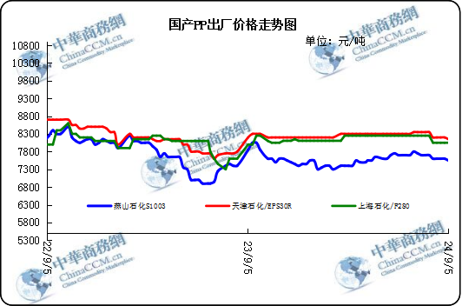

3.部分石化厂家装置情况
石化厂家 | 9月4日 | 产能（万吨/年）
齐鲁石化 | 产QCT20N，计划转产EPS30R | 7
燕山石化 | 一聚：产C5608 | 20
燕山石化 | 二聚：产PPR4220 | 4
燕山石化 | 三聚：昨天转产K9829H | 20
中原乙烯 | 新装置：产PPH-M16 | 10
中原乙烯 | 老装置：产PPB-M02 | 6
中沙天津 | 产EP548RQ | 45
天津联合 | 产EPS30R | 7
洛阳石化 | 老装置：2014年8月15日停车，该装置彻底停车 | 8
洛阳石化 | 新装置：产PPH-Y22 | 14
青岛炼化 | 产Z30S，计划明日转产FH-08 | 20
济南炼厂 | 产PPH-Y40(W28) | 12
上海石化 | 1PP：产M800E | 10
上海石化 | 2PP：产GM1600E | 10
上海石化 | 3PP：产M3000RH | 20
扬子石化 | 1PP装置A线：产J340，计划明日转产C180 | 10
扬子石化 | 1PP装置B线：12日起停车消缺三天 | 10
扬子石化 | 2PP装置：产PPB-M30-VH | 20
镇海炼化 | 1PP装置：产PPH-T03，计划明日转产M60T | 20
镇海炼化 | 2PP装置：产M02 | 30
九江石化 | 产T36F | 10
广州石化 | 一线：11月30日停车检修至元月8日开车 | 14
广州石化 | 二线：产CJS700 | 6
茂名石化 | 一线：产PPB-M02D | 17
茂名石化 | 二线：产N-Z30S | 30
茂名石化 | 三线：产K8003 | 20
北海炼化 | 11月23日起停车检修中，预计停车55天左右 | 20
福建联合 | 老装置：产T30S | 12
福建联合 | 新装置：一线产1100N，二线产1080K | 一线：33；二线：22
湛江东兴 | 产V30G | 14
钦州石化 | 产拉丝L5E89 | 20
海南炼厂 | 产T36F | 20
大庆石化 | 产T38F | 10
大庆炼化 | 老装置：产T30S | 30
大庆炼化 | 新装置：产V30G | 30
大连有机 | 新装置：产T30S | 20
大连有机 | 老装置A：产H39S-2 | 7
大连有机 | 老装置B：停车 | 5
大连西太 | 产T30S | 15
独山子石化 | 老装置一线：产EPS30R | 7
独山子石化 | 老装置二线：产V30S | 7
独山子石化 | 新装置一线：产K8003 | 30
独山子石化 | 新装置二线：产S1003 | 25
兰州石化 | 老装置：长期停车 | 5
兰州石化 | 新装置：产T28FE | 30

二、一周国内PP市场评述

1.一周国内PP市场分析及后市预测
本周PP市场回顾
本周聚丙烯粒料市场窄幅下调。本周原油价格直线走低，美国制造业上月继续降温，引发市场对经济衰退及需求疲弱的担忧，且原油产量有望恢复，国际原油价格收盘暴跌，聚丙烯油制成本端塌陷，难以支撑聚丙烯行情走势。聚丙烯主力期货周内盘面下跌，对市场心态影响较大，然现货企稳观望，石化企业挺价，现货基差走强;近期供应端随着检修装置重启叠加新装置近期有试车打算，聚丙烯供应压力增加。两油库存量出现一定程度累积，市场现货流通缓慢，中上游库存偏高的局面难以扭转势必对聚丙烯粒料市场涨幅有所制约，对比上周对聚丙烯粒料行情产生利空影响。需求端表现未见改善，虽即将步入下游消费旺季但需求端表现未见好转，下游消费量增长速度有限。整体来看，本周聚丙烯粒料市场行情在宏观面、基本面利空因素叠加下整体价格窄幅下跌。
国内部分PP市场周价格对比（单位：元/吨）
市场 | 厂家 | 牌号 | 级别 | 9月5日 | 8月29日
北京 | 呼石化 | T30S | 拉丝料 | 7700 | 7750
北京 | 燕山石化 | K8303 | 共聚料 | 8900 | 8900
余姚 | 镇海炼化 | T30S | 拉丝料 | 7750 | 7750
余姚 | 镇海炼化 | EPS30R | 共聚料 | 7850 | 7850
广州 | 广西石化 | L5E89 | 拉丝料 | 7680 | 7720
广州 | 茂名石化 | EPS30R | 共聚料 | 7900 | 7950

后市预测
预计下周国际原油价格可能低位反弹。供应面来看，供应增量预期较多，供应持续回归叠加新装置近期试车，产能增速远高于需求增速，现货压力渐显。需求面表现未见明显好转，在当前密集扩能的市场环境下并未出现刺激下游消费发展的消息，下游消费量增长速度缓慢，受需求拖拽聚丙烯市场较难有上涨空间。预计下周聚丙烯粒料现货市场价格跟随原油波动。预计下周国际原油价格可能低位反弹。丙烯商家多较为悲观，下游买涨不买跌情绪升温，预计国内丙烯价格重心下跌。甲醇市场现货价格窄幅盘整为主，波动空间不大。整体来看成本面对后市市场行情支撑情况好转。当前市场供需矛盾增加，基本面显现利空状态，供应持续回归，新增装置陆续投产上马，上游石化厂家检修损失率位居低位，产能利用率上涨，长期来看未来市场整体产能基数较为庞大，供应端压力存回升预期。需求面来看，国内实体经济空头环绕，市场内需乏力，中小规模企业订单偏少，加之原料行情不确定性因素较多，下游买盘多持谨慎心态。综合来看，国际原油价格大跌，主要是供应减少的预期落空与经济衰退下的需求走弱预期，预计下周国际原油价格可能低位反弹。聚丙烯粒料市场供需矛盾增加，产能增速远高于需求增速，长期来看市场供应压力仍大，聚丙烯市场行情上涨乏力。预计下周国内市场价格走势低迷。
- 国内PP拉丝料市场价格走势图
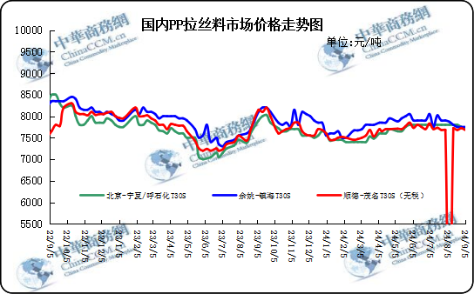

②国内PP共聚市场价格走势图
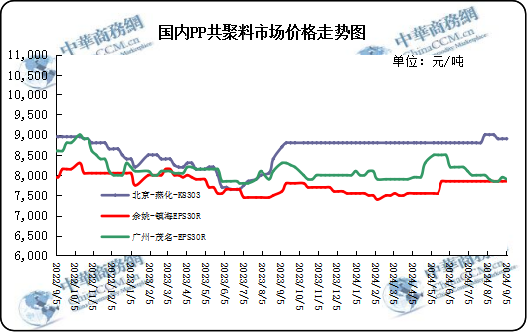

三、本周国际PP市场报价及走势图

1.一周国际PP市场价格汇总表
日期 | 类别 | FOB西北欧 | FD西北欧（合同价） | FAS休斯顿 | CFR远东 | CFR东南亚 | CFR东亚
2024-9-4 | PP纤维/注塑 | 1300-1310 | 1700-1710 | 1145-1165 | 865-875 | 925-935 | 975-985
2024-9-4 | IPP膜 | - | - | - | 875-885 | 965-975 | 1000-1010
2024-9-4 | BOPP | - | - | - | 875-885 | 955-965 | 990-1000
2024-9-4 | PP共聚 | 1390-1400 | 1765-1775 | 1190-1210 | 890-900 | 975-985 | 1015-1025
备注 | 单位：美元/吨

2.国际PP市场价格走势图
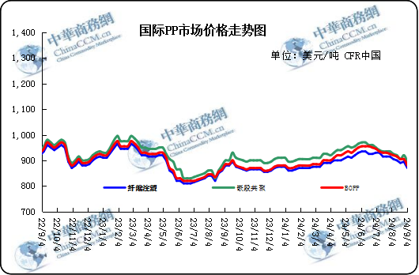

四、上游动态

1.国际原油期货价格走势图
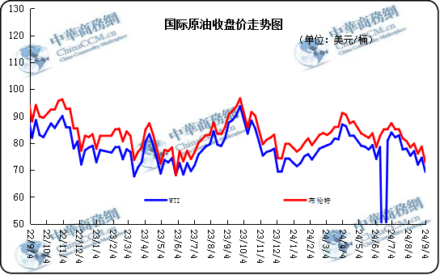

2.远东丙烯市场价格
日期 | FOB韩国 | CFR中国
2024/9/4 | 835-845 | 860-870
2024/9/3 | 835-845 | 860-870
2024/9/2 | 835-845 | 860-870
2024/8/30 | 830-840 | 860-870
2024/8/29 | 830-840 | 860-870
备注 | 美元/吨

3.亚洲丙烯价格走势图

